Государственное учреждение образования

«Средняя школа №10 г.Речицы»

Познавательная конкурсная программа для учащихся 3 классов

«Да здравствует математика!»

Невар Ирина Валерьевна

учитель начальных классов

высшей квалификационной категории

Речица, 2022

Цель: привитие познавательного интереса к математике.

Задачи : развитие логического мышления, памяти, внимания, воображения; творческих способностей учащихся; формирование умения сравнивать, обобщать, делать выводы.

Оборудование: стенд с презентацией, магнитные доски, маркеры, бэйджики с эмблемами, карточки с задачами для капитанов, карточки с геометрическими фигурами, карточки с названиями единиц длины и времени, карточки с анаграммами, карточки с числами, плакат с кроссвордом, рисунки с числовыми ребусами.

Ход мероприятия

1. Вступительное слово учителя.

- Сегодня, ребята, мы с вами отправляемся в удивительную страну «Математику». Путь будет нелегок. Но я надеюсь, что это путешествие прибавит вам творческих сил, укрепит веру в свои возможности, принесет радость и желание познавать новое.

Урок пройдет в форме конкурсов между двумя командами. За правильные ответы на вопросы команды будут получать баллы. Команда, набравшая большее количество баллов, станет победительницей.

Наши конкурсы будет оценивать жюри. Ученики делятся на две команды. Команды придумывают название, девиз, выбирают капитана.

Итак, мы начинаем наше путешествие...

«Разминка»

- В этом конкурсе я проверю вашу внимательность и смекалку. Вопросы будут задаваться командам по очереди. Максимальная оценка правильного ответа - 1 балл.

1. Шел Кондрат

В Ленинград,

А навстречу - двенадцать ребят.

У каждого по три лукошка,

В каждом лукошке - кошка,

У каждой кошки - двенадцать котят.

У каждого котенка в зубах по четыре мышонка.

И задумался Кондрат:

«Сколько мышат и котят Ребята несут в Ленинград?

(В Ленинград шел только Кондрат. Остальные шли в обратную сторону.)

2. Я к реке иду из дома,

А навстречу - сто знакомых.

Вдруг один из ста ребят,

Тот, что был с сачком в руке,

Повернуть решил назад.

Сколько нас идет к реке? (Двое.)

3. На столе стоят 3 стакана с вишней. Костя съел один стакан вишни. Сколько стаканов осталось? (Три стакана.)

4. Над рекой летели птицы:

Голубь, щука, 2 синицы,

2 стрижа и 5 гусей.

Сколько птиц? Ответь скорей! (10.)

5. Света принесла из школы

Три пятерки за глаголы,

За предлоги - тройку,

А за суффикс - двойку.

Сколько в дневнике у Светы

Положительных оценок?

(Четыре. Тройка - положительная отметка.)

6. Еду с мамой в зоосад,

Я считаю все подряд.

Пробегает дикобраз - это раз.

Чистит перышки сова - это два.

Третьей стала росомаха,

А четвертой - черепаха.

Серый волк улегся спать - это пять.

Попугай в листве густой - он шестой.

Вот лисенок рядом с лосем,

Это будет семь и восемь.

Девять - это бегемот,

Рот, как бабушкин комод.

В клетке ходит лев косматый,

Он последний, он десятый.

- Кто в стихотворении был шестым? (Попугай.)

Жюри подводит итоги конкурса.

- Без математики мир был бы неинтересен. Люди не совершали бы научных открытий ни на море, ни на суше, ни во Вселенной. Уметь считать просто необходимо, кем бы вы ни стали в будущем.

*Внимание! 2-й конкурс:*

«Посчитаем не спеша»

- Вопросы также будут задаваться по очереди. За каждый правильный ответ - 1 балл.

1. Сколько ушей у трех мышей? (6.)

2. Сколько лап у четырех медвежат? (16.)

3.У двух носорогов два рога. Сколько рогов у ста носорогов? (100.)

4. Сколько ножек у двух сороконожек? (80.)

5. Сколько пальчиков у шести мальчиков? (60.)

6. У одноголового змея один хвост. Сколько хвостов у девятиголового змея? (Один.)

7. Крошечка-Хаврошечка пошла в лес со своими сестрами - Одноглазкой, Двуглазкой и Трехглазкой. Сколько всего глаз было у честной компании? (8.)

8. Леший собрал 48 мухоморов, а Баба Яга на 8 мухоморов меньше. Сколько полезных грибов собрали Леший и Баба Яга вместе? (Нисколько. Мухомор - ядовитый гриб.)

*Слово жюри.*

- На уроках русского языка с помощью слов мы учимся грамотно, точно и красиво выражать свои мысли.

Однако и в математике мы используем слова, с помощью которых воспринимаем задание .

Итак, 3-й конкурс:

«Математический словарь»

- В этом конкурсе я буду сразу задавать все вопросы сначала одной команде, затем другой. Я буду зачитывать вам начало, а вы должны закончить его одним словом.

1. Результат сложения. (Сумма.)

2. На него нельзя делить. (Нуль.)

3. Длину умножить на ширину ... (площадь).

4. При счете используем ... (цифры).

5. Цена, количество. (Стоимость.)

6. Линия, состоящая из нескольких звеньев - это (ломаная).

7. Если 8 х 8, то получится ... (64).

8. Инструмент для построения отрезков. (Линейка.)

9. Часть суток от утра до вечера. (День.)

10. В математике их четыре. (Действия.)

11. Число на букву «д». (Два, девять, десять...)

12. Ученическая тетрадь для записи заданных уроков и для отметок об успехах. (Дневник.)

13. Ее все любят. (Пятерка.)

14. Сколько дней в году? (365 или 366.)

*- Вторая команда - внимание!*

1. Результат вычитания. (Разность.)

2. Действие, противоположное умножению. (Деление.)

3. Им чертят круг. (Циркуль.)

4. Делимое, делитель ... (частное).

5. Ничего не бывает более ровного, чем две параллельные прямые. (Знак равенства.)

6. Сумма длин всех сторон. (Периметр.)

7. Прямая, ограниченная с 2 сторон. (Отрезок.)

8. У него все стороны равны. (Квадрат.)

9. Бывает на карте, в конце предложения. (Точка.)

10. 100 лет. (Век.)

11. Прямая, проведенная через центр окружности. (Диаметр.)

12. Если 9 х 9, то получится... (81).

13. Ее никто не любит. (Двойка.)

14. В 1 метре ... (100см = 10 дм = 1000мм).

*Слово жюри.*

*- Следующий конкурс:*

«Конкурс капитанов»

- Капитаны! Прошу вас выйти. Настал ваш час показать свои математические способности.

Даю вам карточки с текстом одной и той же задачи. Победит тот, кто быстрее ее решит. Максимальная оценка - 4 балла.

У Пончика на комбинезоне 17 карманов.

10 карманов спереди, остальные сзади.

В каждом кармане спереди по 2 пончика, а сзади по 3 пончика. Сколько всего пончиков у Пончика?

Ответ: всего 41 пончик.

17-10 = 7 (к.) - сзади;

2 х 10 = 20 (п.) - спереди;

3x7 = 21 (п.) - сзади;

20 + 21 =41 (п.) - всего.

- Пока капитаны выполняют задание, мы проведем следующий конкурс - «Домашнее задание».

Цифра 7 известна всем

- Семерка в древности была окружена большим почетом:

7 чудес света, 7 дней в неделе, в радуге 7 цветов, у индусов дарят 7 слоников на счастье, а окружающий мир мы воспринимаем через «7 отверстий в голове».

Отголоски почитания этого числа дошли и до наших дней, когда мы употребляем пословицы и поговорки типа «Семь бед - один ответ».

Итак, каждый из вас по очереди называет пословицу или поговорку, где встречается число 7.

1. Семь раз отмерь - один раз отрежь.

2. Семеро одного не ждут.

3. У семи нянек дитя без глазу.

4. Семеро с ложкой, а один с сошкой.

5. Семь пядей во лбу.

6. Семь пятниц на неделе.

7. Двое пашут, а семеро руками машут.

8. Быть на седьмом небе.

9. На семи ветрах.

10. Работают до седьмого пота.

11. Знать предков до седьмого колена.

12. За семью печатями.

13. Лиса семерых волков проведет.

14. Семь дел в одни руки не берут.

15. Лук от семи недуг.

16. Сам не дерусь, семерых боюсь.

17. Семь четвергов и все в пятницу.

18. Кота убить - семь лет счастья не видать.

19. Семь бед - один ответ.

20. Семеро пастухов одну овцу пасут.

21. Чем семерых посылать, лучше самому побывать.

22. Семь деревень, а лошадка одна.

23. Для бешеной собаки семь верст не круг.

24. Семерых одним ударом.

25. Ходить семимильными шагами.

26. Седьмая вода на киселе.

27. У ленивого Емели семь четвергов на неделе.

*Слово жюри.*

Проверка капитанов (задача). Дополнительно капитанам (на слух).

В русской народной сказке репку, хотя и с большим трудом, но вытянули. Сколько пар глаз одновременно увидели этот овощ? (Дед, баба, внучка, Жучка, кошка, мышка - 6 пар.)

- Говорят, что «математика - гимнастика ума». В прямом смысле гимнастика - это система упражнений для физического развития. А вот в математике это словосочетание употребляется для умственного развития человека: заставляет думать, искать простые и красивые решения, тренирует память и даже закаляет характер.

Следующий конкурс:

«Кто верней и кто быстрей»

В этом конкурсе требуется по одному представителю от команды.

Задание. В трех квадратах одинаковые фигуры. Проследите за тем, как меняется их расположение, и заполните пустые клетки четвертого квадрата.

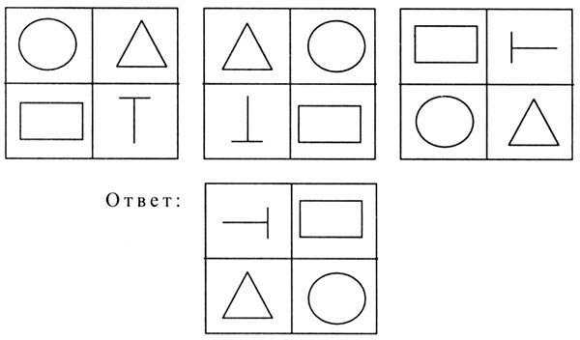

Максимальная оценка - 4 балла.

«Разгадайте анаграмму» (перевертыши)

— Что здесь написано? Нужно расставить буквы в такой последовательности, чтобы получилось слово.

УСМАМ  (Сумма)

РАПЯМЯ  (Прямая)

За правильный ответ - по 1 баллу.

«Угадай число»

1. Какое число лишнее?

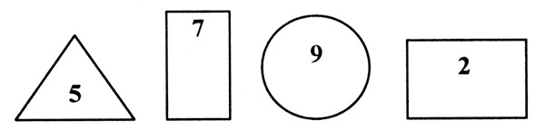

Ответ: 2 — четное.

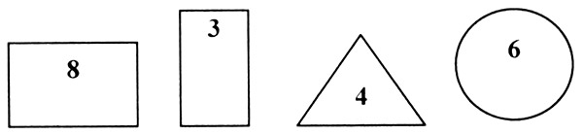

Ответ: 3 - нечетное.

По два балла за правильный ответ.

2. Какое число записано в прямоугольнике (треугольнике)? Жюри подводит итоги.

Финальный конкурс

И пусть острей кипит борьба,

Сложней соревнования,

Успех решает не судьба,

А только ваши знания.

- Сейчас мы вместе будем отгадывать математический кроссворд. Я буду зачитывать вопросы, а вы будете вписывать в клеточки кроссворда свои ответы. Кто же первым угадает фамилию древнегреческого математика, под номером 1 по вертикали?

Кроссворд

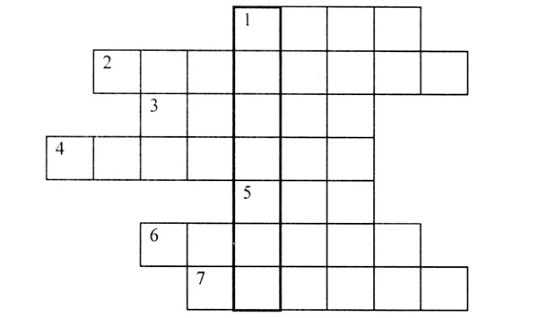

Вопросы:

1. Старинная мера длины, равная расстоянию между растянутыми большим и указательным пальцами.

2. Десятая часть метра.

3. Знак, обозначающий число.

4. Ее узнают, когда получают квартиру. Если большая, то радуются.

5. Промежуток времени, равный 12 месяцам.

6. Математический знак в виде закругленной черты.

7. Линия, которая не имеет ни начала, ни конца.

Ответы:

По вертикали: 1. Пифагор.

По горизонтали: 1. Пядь. 2. Дециметр. 3. Цифра. 4. Площадь. 5. Год. 6. Скобка. 7. Прямая.

- Вот и закончилось наше путешествие по «Математике». Сегодня вы узнали много интересного, ведь современному школьнику необходимы эрудиция и широкий кругозор.

Желаю, чтобы вы и впредь оставались такими же любознательными почемучками.

*Жюри подводит итоги конкурсов. Награждение команды- победительницы.*